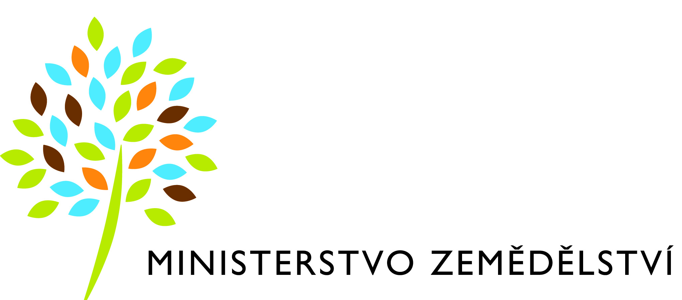
Celostátní konference
Půda, základ udržitelného rozvoje

MY HOTEL Lednice

26.5. 2011 až 27.5.2011

Ministerstvo zemědělství, Celostátní síť pro venkov Jihomoravský kraj, ve spolupráci s Českým hydrometeorologickým ústavem, pobočka Brno a Ústavem zemědělské ekonomiky a informací, pořádají celostátní konferenci na téma Půda, základ udržitelného rozvoje.

Přednášející budou odpovídat nejen na tyto otázky:

Do jaké míry faktor, který bude představován (srážky, struktura hospodaření, půdní typy, způsoby hospodaření, odrůdy), ovlivňuje dopad nedostatku vody na hospodaření?

Je sucho opravdu problém pro tvorbu zemědělské politiky? Pokud ano, tak jaký?

Aktivní účast na konferenci také přislíbili zástupci: Výzkumný ústav vodohospodářský Praha, Výzkumný ústav vodohospodářský Brno, Výzkumný ústav meliorací a půdy, Mendelova univerzita Brno, Masarykova univerzita Brno, Fakulta stavební VUT Brno a další.

Výstupy z konference budou shrnutím argumentů pro obhajobu návrhu nástrojů zemědělské politiky a shrnutím možností zavedení nástrojů zemědělské politiky v aridních oblastech.

Cíle politiky:
Kompenzovat handicap
Zadržet vodu a bránit degradaci půd
Pomoci nalézt vhodnější způsoby hospodaření
Argumenty pro prosazení změny politiky:
Přírodní podmínky (půda, podnebí, dostupnost vody)
Technická opatření (závlahy, meliorační opatření)
Faremní struktura (co se pěstuje, vývoj výnosů, podnikatelské tlaky)
Agronomické argumenty
Ekonomické argumenty
Diskuse možných nástrojů politiky:
(Stručný popis nástroje)
Výhody a nevýhody jeho použití pro tento problém
Zdroje financí (národní/EU)
Finanční časová náročnost – odhad
Shrnutí proveditelnosti (plošné, investiční atd.)
Pozemkové úpravy
Poradenství (komplexní: od produkce po trh)
Výzkum
Podpora řešení rizik, pojištění rizik

